【社会实践】
导医
（一院李舒婷，2014年5月24日）

今天在学校关工网站上看到护理杨淑娟同学的《我的一周见习》（注：学校关工网站刊发时间：2014年5月22日），让我回忆起上周六的一天导医。
说起“导医”这个名词，相信很多人都不知道，更不了解它的含义，其实我也不懂，只是见师兄师姐类似做过，我还特意百度了一下，百度上的解释是：导医是患者对医院的第一印象，其言行举止、服务态度和工作表现直接影响患者对医院的总体评价，主要有五方面的职能：迎宾、礼仪、咨询、导诊、分诊。
一天导医，百千感慨。
记得大一第一次来到一附院的那天，我看见师兄师姐穿着印有附院名号的白大褂，心想着，如果有一天，我也可以像他们那样该多好啊！归属与感召，让我总感觉在自己附院里穿上白大褂是种高大上的荣耀！再者，作为一个大二的医学生，接触临床的机会本来就很少，而现在就有这个机会，我心里更加兴奋！在这一天，我穿上自己的白大褂，穿梭在附院各处，感觉自己已经化身成为港剧《on call36小时》里的医生，那样的精神饱满，那样的医技高超，那样的帅气逼人！还记得我们一行5个人坐电梯下大堂的时候，当电梯门一打开，门外的一个小女孩愣愣地望着我们，不自觉的发出一声“哇……”，我们都觉得自己倍儿帅！
什么是熟能生巧。真的很仰慕咨询台的那两位师姐，可谓完美表现了医院的风貌、技术与含金量。亲切、耐心、熟练，给我们这群医学生上了一堂真实的临床课。附院的科室众多，病人的咨询五花八门，师姐就巴拉巴拉地回答，在一旁学习的我们，汗颜的同时只能弱弱的相互回应；“略复杂……略复杂……”唯一的一个恶补方法就是疾笔记录下每一个事项。我们也总不能缠着师姐，总有独自面对病患的时候，第一次的尝试，第二次的自信，就有了第三次的淡定了，同行的小伙伴也感叹啊：“现在不也挺熟练了吗！ ”是啊，当自己可以独自解答病患的咨询时，即使只是一些极其简单的问题，但从完全不懂到熟练自如，心里真的很有成就感！还记得最熟练的那句话“初次就诊吗？请到那边的绿色篮子里填写表格再去挂号！ ”
导医是知识的运用和积累。“我想带我儿子去看梦游，挂哪个科？”“神经内科。”“我怀孕了想照个B超，是挂妇科还是产科？”“怀孕10周以前挂妇科，怀孕10周以后挂产科。”我们平日上课，知道神经的结构和传导，知道胎儿的形成过程，以为自己了解了很多，但从未想过，知识放到了临床，竟是如此的单薄。一天的导医，感觉自己似乎学到了一年的知识，看着自己记录的笔记，密密麻麻，才真正领悟，为什么老师说，学医是一辈子的事。
导医，也是医。刚走上岗位，我提醒自己万事要小心谨慎，很多是受医患关系的压力，但慢慢做下去，就好像有一种感召力，指引着自己真诚精善，每一句对患者说的话，每一个指引患者的动作，都基于自己真诚、仔细的心，不知道就不知道，患者不会怪你，认真解决患者的问题，他们会很感谢你。提120分的精神，伴120分的心思，做120分的仔细，导医是这样子做的，医生也是这样子做的。
回到大学城校区，我们把那天在附院做导医的经验整理成文，下一批的同学、师弟师妹将会交替走上导医这个岗位，希望每个医学生都怀揣着真诚至善的心，发扬无上光辉的医德！
附注：导医人员合影。
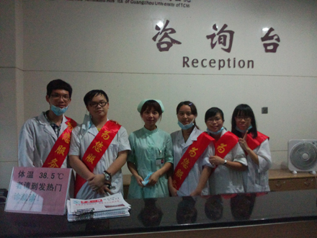
（注：学校关工网站刊发时间：2014年5月27日）

